|  |
| --- |
| НАЦІОНАЛЬНИЙ ТЕХНІЧНИЙ УНІВЕРСИТЕТ УКРАЇНИ «КИЇВСЬКИЙ ПОЛІТЕХНІЧНИЙ ІНСТИТУТ» |
| Лабораторна робота №6 |
| **З дисципліни комп’ютерна схемотехніка** |
|  |
| Виконав студент 3 курсу ФІОТ, група ІО-03 Гура Едуард |

**2012р.**

Варіант завдання

Номер залікової книжки – 0404.

N=(4+3)mod6+4=5

Розрядність слова – 56біт

Ємність FM – 41 слово

Ємність RAM – 1184 слів

Розрядність ICTR – 14 біт

Ділення другим способом, прямий код

Загальна схема CPU

За умовою RAM одноканальне – адреса та дані подаються по одній шині, але в різних тактах. Тобто нам необхідно використати сигнал зчитування та 2 сигнали запису. FM має дві двонаправлені шини. Тобто він потребує задання 2 адрес та сигналів запису або зчитування. В результаті виходить, що всі операції зчитування та запису синхронізуються. Розмір адреси для RAM – 11біт, для FM – 6біт.

Для ділення необхідна операція зсуву вправо, яка реалізується в спеціальній схемі – зсувачі, яка розташована перед акумулятором. Зсув вліво реалізовується через додавання операнда до самого себе.

Для двоканального FM необхідно ввести додатково акумулятор, так як неможливо записати результат відразу.



Система команд CPU

За умовою нам необхідно реалізувати операції зсуву, пересилання даних між FM та RAM, ввід та вивід даних, безумовний та умовний перехід. Так як розмір найбільшої команди значно менший розміру слова, то доцільно в одне слово записувати декілька команд. Так як лічильник команд має більшу розрядність, ніж необхідно для адреси, то слово можна розбити на 2 частини по 28біт.

|  |  |  |  |  |  |
| --- | --- | --- | --- | --- | --- |
| Команда | Команда | | | Операнди | Довжина |
| FA | 00 | 0110000 |  | AFM | 28 |
| AF | 00 | 0100000 |  | AFM | 28 |
| SHR | 00 | 10XXX00(перенос) |  |  | 28 |
| IN | 10 | 0010000 |  | AIO | 28 |
| OUT | 10 | 0000000 |  | AIO | 28 |
| AR | 10 | 0100000 |  | ARAM | 28 |
| RA | 10 | 0110000 |  | ARAM | 28 |
| AO | 01 | XXX(перенос) | 0XXX(операція) | AFM1 AFM2 | 28 |
| LO | 01 | 000 | 1XXX(операція) | AFM1 AFM2 | 28 |
| JMP | 10 | 1000000 |  | ARAM | 28 |
| JXX | 11 | 11XXX00(ознака пеереходу) |  | ARAM | 28 |

Перенос:

111 – 1

001 – C0

010 – SI

011 – Q0

100 – 0

За умовою RAM одноканальне – адреса та дані подаються по одній шині, але в різних тактах. Тобто нам необхідно використати сигнал зчитування та 2 сигнали запису. FM має дві двонаправлені шини. Тобто він потребує задання 2 адрес та сигналів запису або зчитування. В результаті виходить, що всі операції зчитування та запису синхронізуються. Розмір адреси для RAM – 11біт, для FM – 6біт.

Схема мультиплексора

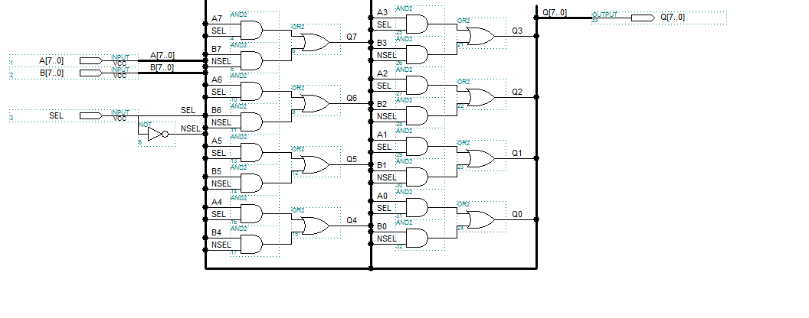

Схема зсувача

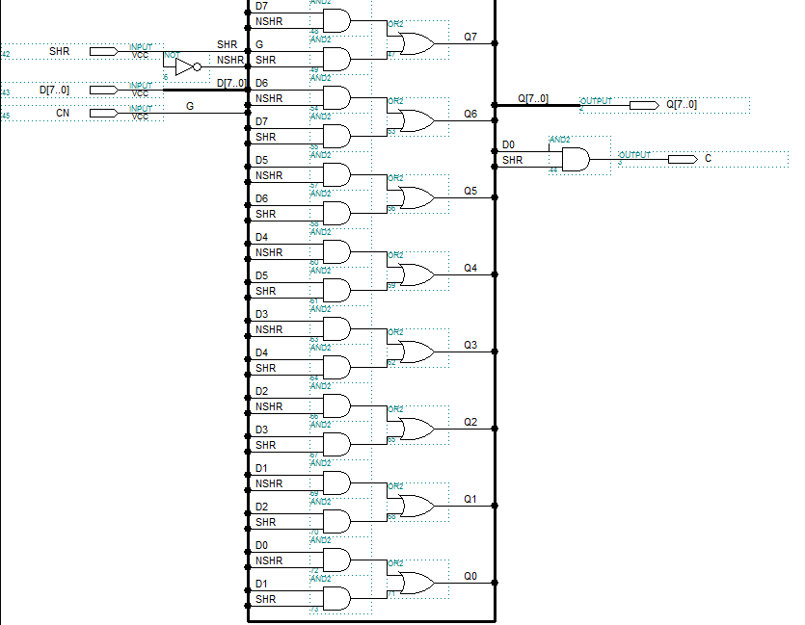Для другого способу ділення необхідно реалізувати зсув вправо. Зсув вліво реалізується через додавання акумулятора до самого себе. Так як реалізація зсуву вправо потребує додаткових апаратних затрат.

Схема акумулятора та регістра команд

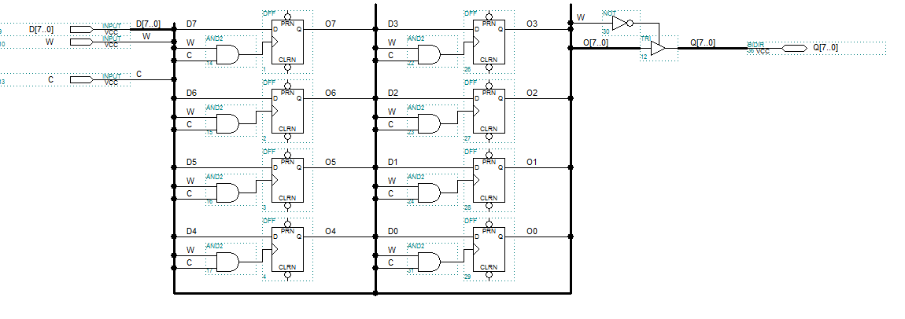

Акумулятор представляє собою звичайний регістр з можливістю запису та зчитування.

Швидкодія:

швидкодія AU:

tAU=tMUX+tLSM+tSHU+tAC=1+28+1+2=32нс.

швидкодія CPU:

t=2*tAU+tRAM+3*tFM+tICTR+tIRG+tCOP=2*37+8+5*3+15+1=113нс

Складність схеми:

Складніст FM – 2977

Складніст RAM – 67305

Складність AU – 247

Складність ICTR - 34

Загальна складність – 70585

Алгоритм виконання ділення





Для виконання всіх команд, крім арифметичних та пересилання в акумулятор, дані в акумуляторі повинні зберігатися. Для цього використаємо операцію AU P(0001), подавши на вхід дані з акумулятора, а для пересилання спочатку очистимо акумулятор(операція 0111), а потім додамо до нього дані, які хочемо переслати.